[اسم الجامعة]
[اسم الكلية — اسم القسم]
مشروع التخرج
نظام إدارة مكتب الأبحاث العلمية
Scientific Research Office Management System
التوثيق الشامل للنظام — ملف المناقشة
إعداد الطالبتين
رهف إبراهيم
أسيل خالد
إشراف: [اسم المشرف/ة]
العام الجامعي 2026

فهرس المحتويات

ملاحظة: إذا لم يظهر الفهرس، انقر عليه بزر الفأرة الأيمن ثم اختر «تحديث الحقل» (Update Field).

1. ملخص المشروع
«نظام إدارة مكتب الأبحاث العلمية» نظام ويب متكامل يُدير دورة حياة البحث العلمي داخل الجامعة كاملةً: من تقديم البحث إلكترونياً، مروراً بالمراجعة الإدارية والتحكيم العلمي السري وطلبات التعديل وإعادة التقديم، وصولاً إلى قرار القبول أو الرفض، ثم النشر والأرشفة. يوفّر النظام لوحة تحكم إحصائية، وإدارةً للباحثين والمحكمين والهيكل الأكاديمي، وأرشيفاً إلكترونياً قابلاً للبحث، وتقارير قابلة للتصدير بصيغتي PDF وExcel، ونظام إشعارات داخلياً، وسجلاً كاملاً للعمليات.
صُمّم النظام باللغة العربية واتجاه من اليمين إلى اليسار (RTL)، بواجهة حديثة متجاوبة تعمل على الحاسوب والتابلت والجوال، ويطبّق نظام صلاحيات قائماً على الأدوار (RBAC) بخمسة أدوار تُفرض صلاحياتها على الخادم. ويتضمن علامة مائية ثابتة تحمل عبارة «عمل الطالبة رهف إبراهيم والطالبة أسيل خالد» في جميع الصفحات والمستندات المصدّرة.

أرقام سريعة عن المشروع
البند | القيمة
عدد صفحات النظام | 16 صفحة رئيسية + صفحات فرعية (29 مساراً)
عدد جداول قاعدة البيانات | 20 جدولاً + 11 نوع تعداد (Enum)
عدد الأدوار / الصلاحيات | 5 أدوار / 22 صلاحية قابلة للتعديل
حالات البحث | 10 حالات بانتقالات محكومة
التقارير | 7 تقارير قابلة للتصدير (PDF / Excel / طباعة)
حجم الكود المصدري | نحو 90 ملفاً برمجياً وأكثر من 7,000 سطر
الاختبار الآلي | 54 فحصاً شاملاً ناجحاً بنسبة 100%
رابط النظام المنشور | https://research-office.onrender.com
مستودع الكود | https://github.com/fcsc71-droid/research-office

2. مقدمة المشروع

2.1 مشكلة البحث
تعتمد كثير من مكاتب البحث العلمي على الإجراءات الورقية والبريد الإلكتروني وجداول Excel المتفرقة لاستقبال الأبحاث ومتابعتها، مما يؤدي إلى:
- صعوبة تتبع حالة كل بحث ومعرفة المرحلة التي وصل إليها.
- ضياع الملفات وتعدد نسخها دون سجل واضح للإصدارات.
- ضعف سرية عملية التحكيم وصعوبة إخفاء هوية المحكمين والباحثين.
- تأخر المحكمين عن مواعيد التسليم دون تنبيهات آلية.
- استهلاك وقت كبير في إعداد التقارير والإحصائيات يدوياً.
- غياب أرشيف منظم يسهل البحث فيه حسب السنة والقسم والتخصص.

2.2 أهداف المشروع
- بناء منصة موحدة لاستقبال الأبحاث العلمية ومتابعتها إلكترونياً.
- أتمتة سير العمل من التقديم حتى النشر بحالات واضحة وانتقالات محكومة.
- توفير تحكيم علمي سري بنموذج تقييم موحد ومعايير محددة.
- تطبيق صلاحيات دقيقة لكل فئة من المستخدمين على مستوى الخادم.
- إنشاء أرشيف إلكتروني منظم وقابل للبحث.
- إصدار تقارير وإحصائيات فورية قابلة للتصدير والطباعة.
- حماية البيانات والملفات وتسجيل جميع العمليات الحساسة.

2.3 أهمية المشروع
يختصر النظام زمن معالجة الأبحاث، ويرفع الشفافية أمام الباحث الذي يتابع حالة بحثه لحظة بلحظة، ويحافظ على نزاهة التحكيم وسريته، ويوفر لإدارة المكتب صورة شاملة وإحصاءات دقيقة تساعد في اتخاذ القرار، ويحفظ الإنتاج العلمي للجامعة في أرشيف رقمي آمن.

2.4 نطاق المشروع
يغطي النظام إدارة الأبحاث بجميع أنواعها (مشاريع التخرج، رسائل الماجستير والدكتوراه، الأبحاث المحكمة، أوراق المؤتمرات، المشاريع الممولة) ولجميع المستويات، داخل الكليات والأقسام العلمية للجامعة.

3. المستخدمون والصلاحيات
يعتمد النظام على نموذج التحكم بالوصول القائم على الأدوار (Role-Based Access Control). تُخزن الأدوار والصلاحيات في قاعدة البيانات، ويستطيع مدير النظام تعديل صلاحيات أي دور من الواجهة دون تعديل الكود.
الدور | الوصف | أبرز الصلاحيات
مدير النظام | المسؤول التقني الأعلى | جميع الوظائف، إدارة المستخدمين والصلاحيات، الإعدادات العامة، النسخ الاحتياطي، جميع التقارير
مدير مكتب الأبحاث | المسؤول الإداري عن المكتب | إدارة الأبحاث، متابعة الطلبات، تعيين المحكمين، الاطلاع على التقييمات، اعتماد القبول والرفض والنشر
الموظف الإداري | موظف استقبال ومتابعة | تسجيل الأبحاث، تنظيم الملفات، المراجعة الإدارية ومتابعة الحالة، إدارة الباحثين
الباحث | طالب أو عضو هيئة تدريس | إنشاء بحث جديد، رفع الملفات، متابعة الحالة، استقبال الملاحظات، إرسال النسخ المعدلة
المحكم العلمي | خبير أكاديمي | الاطلاع على الأبحاث المسندة إليه فقط، كتابة التقييم والملاحظات، تقديم قرار التحكيم

قائمة الصلاحيات (22 صلاحية)
المجموعة | الصلاحيات
عام | عرض لوحة التحكم الإدارية
الأبحاث | عرض جميع الأبحاث، إنشاء بحث، تعديل أي بحث، حذف الأبحاث، تغيير الحالة، اعتماد القرار النهائي، إضافة الملاحظات
الملفات | إدارة ملفات الأبحاث
التحكيم | تعيين المحكمين، الاطلاع على التقييمات، تنفيذ التحكيم، إدارة المحكمين
الباحثون | عرض الباحثين، إدارة الباحثين
الهيكل الأكاديمي | إدارة الكليات والأقسام والتخصصات
الأرشيف والتقارير | الاطلاع على الأرشيف، عرض وتصدير التقارير
الإدارة | إدارة المستخدمين، إدارة الأدوار والصلاحيات، سجل العمليات، الإعدادات والنسخ الاحتياطي

مبدأ أساسي: الصلاحيات تُفرض على الخادم في كل صفحة وكل عملية وكل واجهة برمجية، وليس بإخفاء الأزرار فقط. فلو حاول باحث فتح صفحة المستخدمين بكتابة رابطها مباشرة يُمنع ويُحوَّل لصفحة «غير مصرح»، ولو حاول محكم تنزيل ملف بحث غير مسند إليه يرفض الخادم الطلب.

4. وحدات النظام وصفحاته
الصفحة | الوظيفة
تسجيل الدخول | دخول آمن بالبريد وكلمة المرور، مع قفل مؤقت للحساب بعد 5 محاولات فاشلة
لوحة التحكم | إحصائيات الأبحاث (الإجمالي، الجديدة، قيد المراجعة، المقبولة، المرفوضة، تحتاج تعديلات)، عدد الباحثين والمحكمين والأقسام، مخطط شهري، مخطط حسب التخصص، آخر الأبحاث، آخر الأنشطة، الإشعارات. ولوحة شخصية للباحث والمحكم
إدارة الأبحاث | قائمة الأبحاث مع البحث النصي والتصفية (الحالة، النوع، الكلية، القسم، التخصص، السنة) والترتيب وتقسيم الصفحات
إضافة بحث جديد | نموذج شامل بكل حقول البحث مع رفع الملف وتوليد الرقم المرجعي تلقائياً
تفاصيل البحث | البيانات، الملفات (معاينة، تنزيل، استبدال، سجل إصدارات)، التحكيم، الملاحظات، سجل الحالات، إجراءات سير العمل، تصدير PDF وطباعة
إدارة الباحثين | ملف مستقل لكل باحث يضم بياناته وقائمة أبحاثه وسجل مشاركاته، وإمكانية إنشاء حساب دخول له
إدارة المحكمين | إضافة المحكمين ومتابعة أعبائهم: التكليفات النشطة والمتأخرة والمكتملة ومتوسط الدرجات
التحكيم العلمي | متابعة جميع التكليفات للإدارة، وللمحكم تكليفاته فقط، ونموذج التقييم
الكليات والأقسام | إدارة الكليات والأقسام التابعة لها والتخصصات البحثية
الأرشيف العلمي | تصفح الأبحاث المكتملة حسب السنة والكلية والقسم والتخصص والنوع وحالة النشر والكلمات المفتاحية
التقارير | 7 تقارير مع تحديد الفترة الزمنية والتصفية، وتصدير PDF وExcel وطباعة
الإشعارات | إشعارات النظام الداخلية مع تعليمها كمقروءة وحذفها
إدارة المستخدمين | إنشاء وتعديل وتعطيل وحذف الحسابات وتعيين الأدوار
الأدوار والصلاحيات | تعديل صلاحيات كل دور بمربعات اختيار
سجل العمليات | سجل تدقيق لكل العمليات مع التصفية بالمستخدم والعملية والتاريخ
إعدادات النظام | الإعدادات العامة، التحكم في العلامة المائية، حدود الملفات، التحكيم المعمّى، النسخ الاحتياطي
الملف الشخصي | تعديل البيانات الشخصية وتغيير كلمة المرور وعرض الجلسات

4.1 بيانات البحث العلمي
يسجل النظام لكل بحث: الرقم المرجعي (يُولد تلقائياً بصيغة RES-2026-0001)، العنوان بالعربية والإنجليزية، الملخص، الكلمات المفتاحية، الباحث الرئيسي، الباحثين المشاركين (من السجل أو من خارجه)، القسم العلمي، الكلية، التخصص، اسم المشرف، تاريخ التقديم، نوع البحث، مستوى البحث، المرفقات، وحالة البحث.

4.2 نظام التحكيم العلمي
- تعيين محكم أو أكثر لكل بحث مع تحديد تاريخ التكليف وموعد التسليم وتعليمات للمحكم.
- نموذج تقييم بخمسة معايير يُقيّم كل منها من 10: جودة البحث، المنهجية، المراجع، النتائج، الأصالة والإضافة العلمية.
- أربع توصيات: قبول، قبول بعد تعديلات بسيطة، قبول بعد تعديلات جوهرية، رفض.
- ملاحظات للباحث (تظهر له دون اسم المحكم) وملاحظات سرية لمكتب الأبحاث فقط.
- حفظ التقييم كمسودة قبل التسليم النهائي، وإمكانية إرفاق تقرير تحكيم، وإمكانية الاعتذار عن التحكيم.
- التحكيم المعمّى: إخفاء أسماء الباحثين عن المحكم (قابل للتفعيل والتعطيل).

4.3 إدارة الملفات
- الأنواع المدعومة: PDF، DOCX، DOC، XLSX، PPTX، والصور (PNG، JPG، WEBP، GIF).
- حد أقصى لحجم الملف قابل للضبط من الإعدادات (الافتراضي 20 م.ب).
- فحص النوع الحقيقي للملف من محتواه، ورفض أي ملف لا يطابق امتداده.
- معاينة ملفات PDF والصور داخل النظام، وتنزيل الملفات.
- استبدال النسخ القديمة مع الاحتفاظ بسجل الإصدارات، وتسجيل تاريخ الرفع واسم من رفع الملف.

4.4 التقارير
التقرير | المحتوى
الأبحاث حسب الفترة الزمنية | جميع الأبحاث المسجلة في فترة محددة مع ملخص لكل حالة
المقبولة والمرفوضة | القرارات النهائية ونسبة القبول
حسب القسم | توزيع الأبحاث على الأقسام وحالاتها مع رسم بياني
نشاط الباحثين | عدد أبحاث كل باحث ومشاركاته والمقبول والمنشور منها
التحكيم العلمي | التكليفات ومواعيدها وحالاتها والتوصيات والدرجات والمتأخرات
قيد الإنجاز | الأبحاث التي لم يصدر فيها قرار نهائي بعد
المنشورة | الأبحاث المنشورة وتواريخ نشرها

4.5 الإشعارات
يرسل النظام إشعارات داخلية تلقائية عند: تقديم بحث جديد، تغيير حالة البحث، تعيين محكم، إضافة ملاحظات، طلب تعديلات، قبول البحث أو رفضه، تسليم تقييم، اعتذار محكم، واقتراب موعد التحكيم أو تجاوزه.

5. دورة حياة البحث (سير العمل)
يمر البحث بعشر حالات، ولا يمكن الانتقال بينها إلا وفق مسارات محددة مسبقاً، ولكل انتقال صلاحية مطلوبة:
الحالة | المعنى | الانتقالات الممكنة
مسودة | بحث محفوظ لم يُقدَّم بعد | تم التقديم
تم التقديم | وصل البحث للمكتب | قيد المراجعة الإدارية / يحتاج إلى تعديلات / مرفوض
قيد المراجعة الإدارية | تدقيق اكتمال البيانات والملفات | قيد التحكيم العلمي / يحتاج إلى تعديلات / مرفوض
قيد التحكيم العلمي | البحث لدى المحكمين | يحتاج إلى تعديلات / مقبول / مرفوض
يحتاج إلى تعديلات | مطلوب من الباحث تعديل البحث | تمت إعادة التقديم
تمت إعادة التقديم | الباحث أرسل النسخة المعدلة | مراجعة إدارية / جولة تحكيم جديدة / قرار نهائي
مقبول | صدر قرار القبول | منشور / مؤرشف
مرفوض | صدر قرار الرفض | مؤرشف
منشور | تم نشر البحث | مؤرشف
مؤرشف | البحث محفوظ في الأرشيف | —

سيناريو كامل لبحث
- الباحث ينشئ البحث ويرفع ملفه ويقدّمه، فيُولّد الرقم المرجعي ويُشعَر الموظفون.
- الموظف يبدأ المراجعة الإدارية للتأكد من اكتمال البيانات.
- مدير المكتب يعيّن محكماً أو أكثر بموعد تسليم، فتنتقل الحالة تلقائياً إلى «قيد التحكيم العلمي» ويُشعَر المحكم.
- المحكم يقيّم البحث بالمعايير الخمسة ويكتب توصيته ويسلّم التقييم.
- مدير المكتب يطّلع على التقييمات ويطلب تعديلات، فيُشعَر الباحث.
- الباحث يرى ملاحظات المحكمين (دون أسمائهم) ويرفع النسخة المعدلة مع خطاب الرد؛ ويُحفظ الملف القديم في سجل الإصدارات.
- مدير المكتب يعتمد القبول ثم يسجل النشر، ويُشعَر الباحث بالقرار.
- يظهر البحث في الأرشيف العلمي، ويُسجل كل ما سبق في سجل العمليات.

6. التقنيات ولغات البرمجة المستخدمة

6.1 لغات البرمجة
اللغة | مكان الاستخدام
TypeScript | اللغة الأساسية لكتابة النظام كاملاً (الواجهة والخادم)، وهي JavaScript مع أنواع بيانات ثابتة تقلل الأخطاء
JavaScript | لغة التشغيل في المتصفح وفي بيئة Node.js على الخادم
SQL | لغة قاعدة البيانات PostgreSQL، وتُولَّد ملفات Migration بها تلقائياً
Prisma Schema Language | لغة وصف جداول قاعدة البيانات وعلاقاتها
HTML / JSX | بناء هيكل الصفحات داخل مكونات React
CSS (Tailwind CSS) | تنسيق الواجهة والتصميم المتجاوب والعلامة المائية
Bash | سكربت النسخ الاحتياطي التلقائي

6.2 لغة واجهة النظام
واجهة النظام بالكامل باللغة العربية مع اتجاه من اليمين إلى اليسار (RTL) في جميع الصفحات والمستندات المصدرة، مع دعم إدخال العناوين والبيانات باللغة الإنجليزية (مثل عنوان البحث بالإنجليزية). الخط المستخدم: Cairo.

6.3 الأطر والمكتبات
التقنية | الإصدار | الدور في النظام
Next.js | 16.4 | إطار العمل الرئيسي للواجهة والخادم (App Router، Server Components، Server Actions)
React | 19.3 | بناء مكونات الواجهة التفاعلية
Node.js | 22 | بيئة تشغيل الخادم
PostgreSQL | 16 | قاعدة البيانات العلائقية
Prisma ORM | 7.10 | التعامل مع قاعدة البيانات بأمان وإدارة الـ Migrations
Tailwind CSS | 4 | تنسيق الواجهة
shadcn/ui + Radix UI | — | مكونات واجهة احترافية (أزرار، نوافذ، قوائم، تبويبات)
Lucide | — | الأيقونات
Recharts | 3.10 | الرسوم البيانية في لوحة التحكم والتقارير
Zod | 4.6 | التحقق من صحة جميع المدخلات
bcrypt | 3.0 | تشفير كلمات المرور
Chromium (Playwright) | 1.65 | توليد ملفات PDF عربية بتنسيق سليم
pdf-lib | 1.17 | ختم ملفات PDF المرفوعة بالعلامة المائية
ExcelJS | 4.4 | تصدير التقارير إلى Excel
file-type | — | فحص النوع الحقيقي للملفات المرفوعة

6.4 أدوات التطوير والنشر
الأداة | الاستخدام
Git و GitHub | إدارة الإصدارات وحفظ الكود المصدري
Docker | تجهيز بيئة تشغيل موحدة للنشر
Render | استضافة النظام وقاعدة البيانات على الإنترنت
ESLint و TypeScript Compiler | فحص جودة الكود والأخطاء
Playwright | الاختبار الآلي للنظام في متصفح حقيقي

7. معمارية النظام
يتبع النظام معمارية تطبيق ويب متكامل (Full Stack) من ثلاث طبقات:
- طبقة العرض (Frontend): صفحات React تُبنى على الخادم (Server Components) وتُرسل جاهزة للمتصفح، مع مكونات تفاعلية (Client Components) للنماذج والرسوم والنوافذ.
- طبقة المنطق (Backend): Server Actions لتنفيذ العمليات (إضافة، تعديل، حذف، تغيير حالة)، وواجهات API لتنزيل الملفات وتصدير التقارير. وكل عملية تمر بالتحقق من الجلسة والصلاحية والمدخلات.
- طبقة البيانات: قاعدة PostgreSQL عبر Prisma ORM، ونظام تخزين ملفات منفصل خارج المجلد العام.

هيكل الكود المصدري
المجلد | المحتوى
prisma/ | مخطط قاعدة البيانات، ملفات Migration، وبيانات التهيئة
src/app/ | صفحات النظام وواجهات API
src/actions/ | العمليات على الخادم (الأبحاث، التحكيم، الباحثون، الإدارة، الدخول)
src/components/ | مكونات الواجهة القابلة لإعادة الاستخدام
src/lib/ | المصادقة، الصلاحيات، التخزين، PDF، Excel، التقارير، سير العمل، الإشعارات
scripts/ | النسخ الاحتياطي وتوليد ختم العلامة المائية
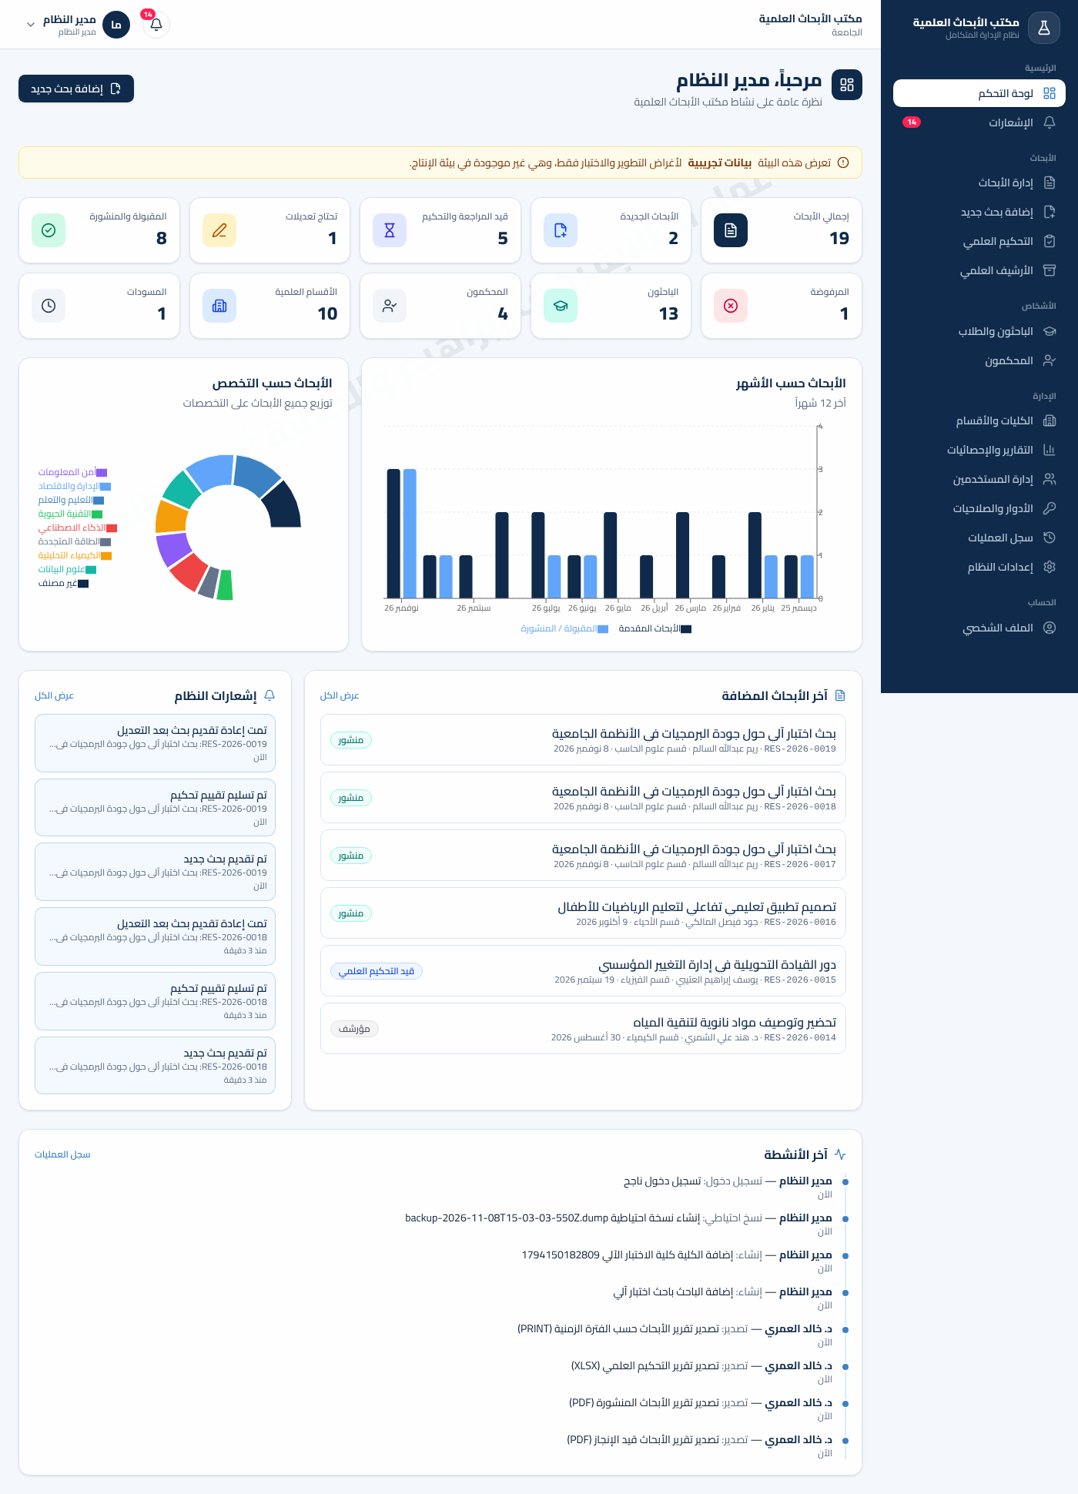
شكل 1: لوحة التحكم الرئيسية
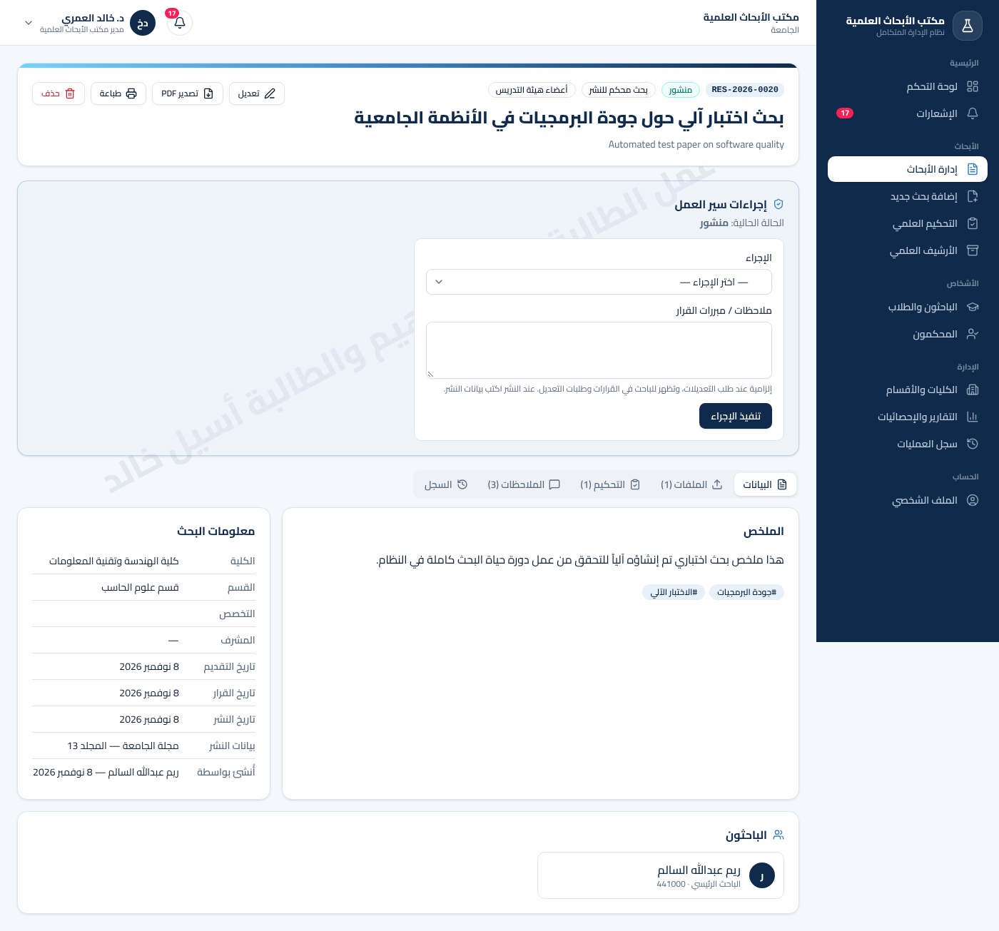
شكل 2: صفحة تفاصيل البحث وإجراءات سير العمل
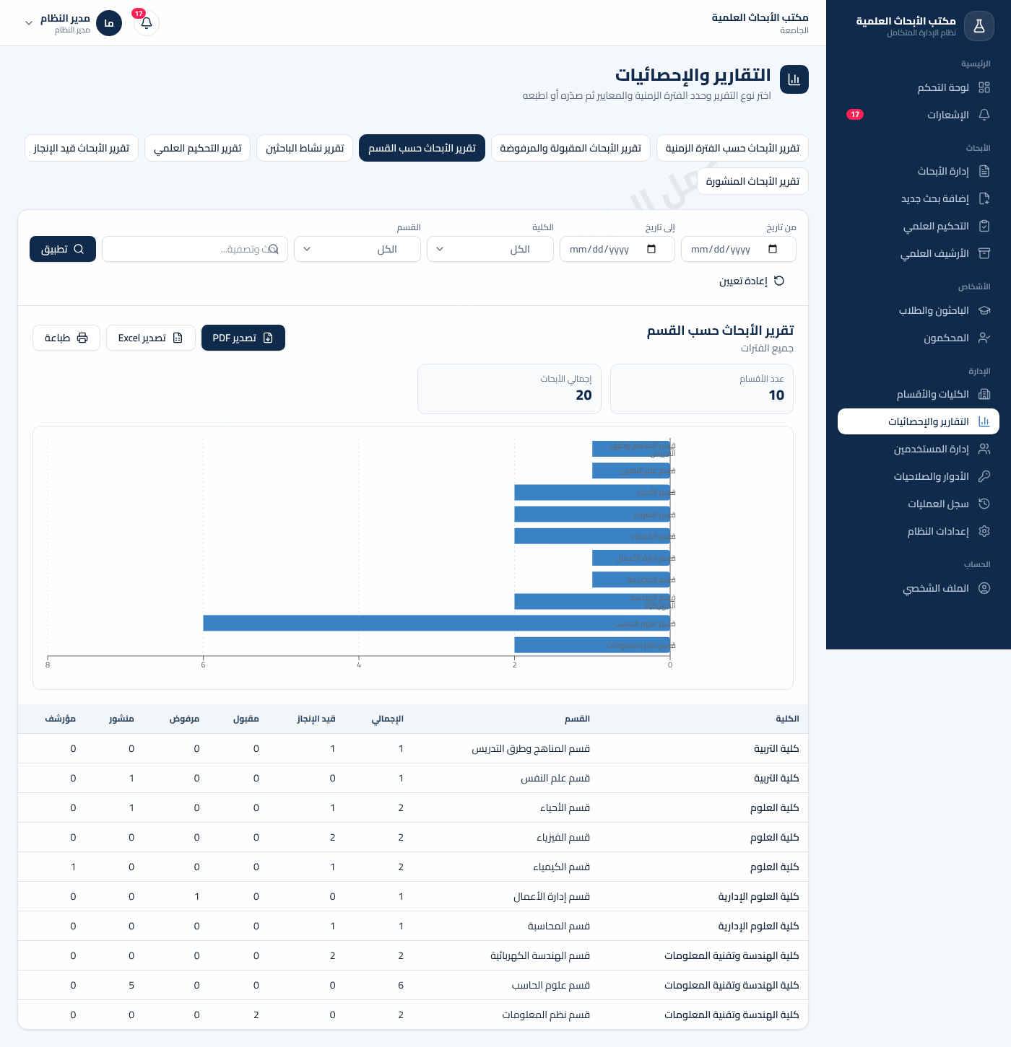
شكل 3: وحدة التقارير والإحصائيات
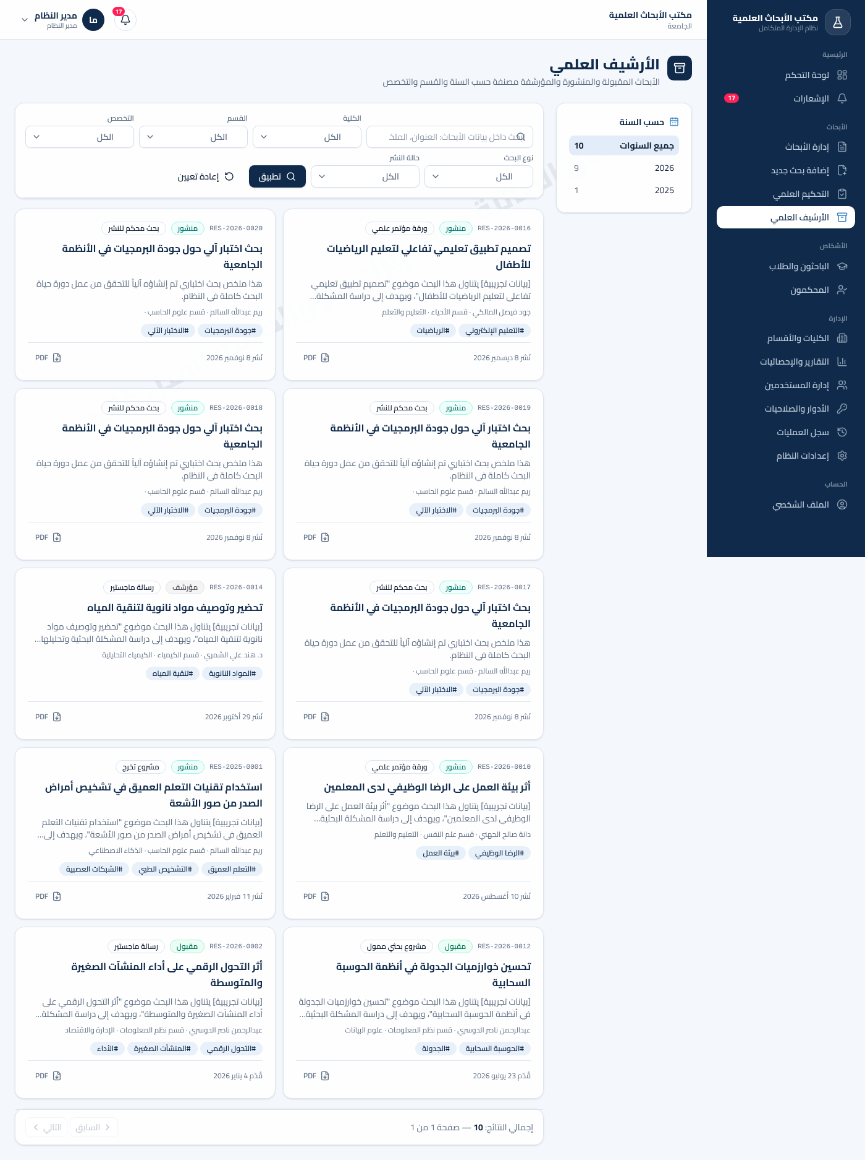
شكل 4: الأرشيف العلمي

8. تصميم قاعدة البيانات
صُممت قاعدة البيانات علائقيةً على PostgreSQL، وتضم 20 جدولاً مترابطة بمفاتيح أجنبية، مع فهارس لتسريع البحث وقيود تمنع تكرار البيانات أو حذف سجلات مرتبطة.
الجدول | الوصف
users | المستخدمون وبيانات الدخول المشفرة
roles | الأدوار الخمسة
permissions | الصلاحيات الاثنتان والعشرون
role_permissions | ربط الأدوار بالصلاحيات
sessions | جلسات الدخول النشطة
researchers | ملفات الباحثين والطلاب
colleges | الكليات
departments | الأقسام العلمية التابعة للكليات
research_categories | التخصصات البحثية
research_papers | الأبحاث العلمية وبياناتها وحالاتها
research_authors | الباحثون الرئيسيون والمشاركون في كل بحث
research_versions | جولات تقديم البحث (النسخة الأولى والمعدلة)
research_files | الملفات المرفقة وسجل استبدالها
review_assignments | تكليفات التحكيم ومواعيدها
research_reviews | تقييمات المحكمين ودرجاتهم وتوصياتهم
research_comments | الملاحظات وطلبات التعديل
research_status_history | سجل تغيير حالات البحث
notifications | الإشعارات الداخلية
audit_logs | سجل العمليات (التدقيق)
system_settings | إعدادات النظام

أبرز العلاقات
- الكلية تحتوي عدة أقسام (واحد إلى متعدد).
- البحث له باحث رئيسي واحد وعدة باحثين مشاركين.
- البحث له عدة إصدارات، وكل إصدار له عدة ملفات.
- البحث له عدة تكليفات تحكيم، ولكل تكليف تقييم واحد.
- المستخدم له دور واحد، والدور له عدة صلاحيات (متعدد إلى متعدد).
- حساب الباحث مرتبط بملف باحث واحد (واحد إلى واحد).

9. الأمان والحماية
التهديد / المتطلب | طريقة الحماية في النظام
سرقة كلمات المرور | تشفير بخوارزمية bcrypt بعامل 12، ولا تُعرض كلمات المرور أو تُرسل أبداً
تخمين كلمات المرور | قفل الحساب 15 دقيقة بعد 5 محاولات فاشلة، وحد للمحاولات لكل عنوان IP
سرقة الجلسة | رمز جلسة عشوائي في Cookie محمية (HttpOnly, Secure, SameSite)، ومخزن مشفراً في قاعدة البيانات، وينتهي بعد 12 ساعة
حقن SQL | جميع الاستعلامات عبر Prisma باستعلامات مُعلَّمة (Parameterized)
هجمات XSS | React يهرّب المخرجات تلقائياً، وقوالب PDF تهرّب جميع القيم
هجمات CSRF | تحقق تلقائي من مصدر الطلب في Server Actions، وكوكيز SameSite
الوصول غير المصرح | فحص الصلاحية على الخادم في كل صفحة وعملية وواجهة برمجية
ملفات ضارة | قائمة أنواع مسموحة، فحص المحتوى الحقيقي للملف، حد للحجم، أسماء تخزين عشوائية
الوصول المباشر للملفات | الملفات خارج المجلد العام ولا تُنزّل إلا عبر واجهة تتحقق من الصلاحية
المدخلات الخاطئة | التحقق من جميع المدخلات على الخادم بمكتبة Zod
تسرب الأسرار | الأسرار في متغيرات البيئة فقط وخارج مستودع الكود
فقدان البيانات | نسخ احتياطي لقاعدة البيانات والملفات من الواجهة أو تلقائياً
التتبع والمساءلة | سجل عمليات لكل عملية إدارية وحساسة مع المستخدم والوقت وعنوان IP

10. سياسة الخصوصية
آخر تحديث: نوفمبر 2026
توضح هذه السياسة كيفية جمع البيانات الشخصية واستخدامها وحمايتها في «نظام إدارة مكتب الأبحاث العلمية»، وتنطبق على جميع مستخدمي النظام: الإداريين والموظفين والباحثين والمحكمين.

10.1 البيانات التي نجمعها
- بيانات الحساب: الاسم الكامل، البريد الإلكتروني، رقم الهاتف، الدور، وكلمة المرور (مشفرة فقط).
- بيانات الباحث: الرقم الجامعي أو الوظيفي، الكلية، القسم، التخصص، الدرجة العلمية.
- بيانات المحكم: اللقب العلمي، التخصص، الجهة التي ينتمي إليها.
- البيانات البحثية: عناوين الأبحاث وملخصاتها وكلماتها المفتاحية وملفاتها وأسماء الباحثين المشاركين.
- بيانات التحكيم: الدرجات والتوصيات والملاحظات التي يكتبها المحكمون.
- البيانات التقنية: عنوان IP ونوع المتصفح وأوقات الدخول، وتُستخدم لأغراض الأمان وسجل العمليات فقط.

10.2 أغراض استخدام البيانات
- إدارة عملية تقديم الأبحاث وتحكيمها ومتابعتها ونشرها.
- التواصل مع المستخدمين عبر الإشعارات الداخلية بشأن أبحاثهم وتكليفاتهم.
- إعداد التقارير والإحصائيات الخاصة بمكتب الأبحاث.
- حماية النظام ومنع الوصول غير المصرح وتتبع العمليات الحساسة.
لا تُستخدم البيانات لأي أغراض تسويقية أو تجارية، ولا تُباع أو تُشارك مع أي جهة خارجية.

10.3 سرية التحكيم
- هوية المحكمين لا تظهر للباحثين إطلاقاً، ويرى الباحث ملاحظات التحكيم فقط دون أسماء أصحابها.
- في التحكيم المعمّى لا تظهر أسماء الباحثين للمحكمين.
- الدرجات والملاحظات السرية وتقارير المحكمين لا يطلع عليها إلا المخولون في مكتب الأبحاث.
- المحكم لا يصل إلا إلى الأبحاث المسندة إليه.

10.4 من يطّلع على البيانات
الفئة | ما يمكنها الاطلاع عليه
مدير النظام | جميع البيانات لأغراض الإدارة والصيانة
مدير المكتب والموظفون | بيانات الأبحاث والباحثين حسب صلاحيات أدوارهم
الباحث | أبحاثه الخاصة وملاحظاتها، والأبحاث المنشورة في الأرشيف
المحكم | الأبحاث المسندة إليه فقط وتقييماته
الزوار غير المسجلين | لا شيء؛ جميع الصفحات تتطلب تسجيل الدخول

10.5 حماية البيانات
تُحمى البيانات بتشفير كلمات المرور، والاتصال المشفر (HTTPS)، والتحقق من الصلاحيات على الخادم، وتخزين الملفات في مكان غير قابل للوصول المباشر، وتسجيل جميع العمليات، وأخذ نسخ احتياطية دورية. (انظر الفصل التاسع للتفاصيل).

10.6 الاحتفاظ بالبيانات
تُحفظ بيانات الأبحاث في الأرشيف العلمي بوصفها جزءاً من الإنتاج العلمي للجامعة. ويمكن للإدارة تعطيل حسابات المستخدمين أو حذفها عند انتهاء علاقتهم بالجامعة، مع الاحتفاظ بالسجلات المرتبطة بالأبحاث لأغراض التوثيق.

10.7 ملفات تعريف الارتباط (Cookies)
يستخدم النظام ملف تعريف ارتباط واحداً ضرورياً فقط لحفظ جلسة تسجيل الدخول، ولا يستخدم ملفات تتبع أو إعلانات أو تحليلات من جهات خارجية.

10.8 حقوق المستخدم
- الاطلاع على بياناته الشخصية من صفحة «الملف الشخصي».
- تعديل اسمه ورقم هاتفه وتغيير كلمة مروره في أي وقت.
- طلب تصحيح بياناته الأكاديمية أو حذف حسابه بالتواصل مع إدارة مكتب الأبحاث.

10.9 العلامة المائية والملكية
تحمل جميع صفحات النظام ومخرجاته علامة مائية بعبارة «عمل الطالبة رهف إبراهيم والطالبة أسيل خالد» لإثبات ملكية العمل، ولا تحتوي هذه العلامة على أي بيانات شخصية للمستخدمين.

10.10 التواصل
لأي استفسار بخصوص الخصوصية أو البيانات يُرجى التواصل مع إدارة مكتب الأبحاث العلمية: [البريد الإلكتروني للمكتب].

11. العلامة المائية
من المتطلبات الأساسية للمشروع إضافة علامة مائية ثابتة بالنص الحرفي: «عمل الطالبة رهف إبراهيم والطالبة أسيل خالد». وقد نُفّذت كالتالي:
الموضع | طريقة التنفيذ
جميع صفحات النظام | نص في منتصف خلفية الصفحة بشفافية منخفضة، خلف المحتوى، ولا تستقبل النقرات فلا تعيق استخدام الأزرار أو قراءة النصوص
ملفات PDF المصدّرة | نص قطري خفيف يتكرر في كل صفحة من بطاقات الأبحاث والتقارير
التقارير المطبوعة | تظهر في صفحات الطباعة بنفس الشكل القطري
ملفات Excel | في ترويسة الصفحات المطبوعة وتذييلها وتحت عنوان التقرير
ملفات PDF المرفوعة | تُختم بالعلامة القطرية عند تنزيلها دون تعديل الملف الأصلي المخزن
الإعدادات | خيار للتحكم في ظهورها في المخرجات، مفعّل افتراضياً

12. اختبار النظام
اختُبر النظام آلياً باستخدام Playwright في متصفح حقيقي، بتنفيذ سيناريوهات كاملة لجميع الأدوار. نُفّذ الاختبار 54 فحصاً ونجحت جميعها، وأُعيد تشغيله مرتين متتاليتين بالنتيجة نفسها، إضافة إلى نجاح عملية البناء (Build) وفحص جودة الكود دون أخطاء.
مجال الاختبار | ما تم التحقق منه | النتيجة
تسجيل الدخول | دخول الأدوار الخمسة وظهور لوحة التحكم المناسبة | ناجح
العلامة المائية | النص الحرفي ظاهر ولا يعيق النقر، وموجود في الطباعة وملفات PDF | ناجح
تقديم البحث | إنشاء بحث برفع ملف وتوليد الرقم المرجعي وتقديمه | ناجح
فحص الملفات | رفض ملف نصي مزيف بامتداد PDF | ناجح
التحكيم | تعيين محكم، انتقال الحالة تلقائياً، تسليم التقييم، إخفاء الأسماء | ناجح
التعديلات | طلب تعديل، رفع نسخة معدلة، الاحتفاظ بالإصدار القديم | ناجح
سرية التحكيم | الباحث لا يرى الملاحظات السرية ولا اسم المحكم | ناجح
القرار والنشر | القبول ثم النشر وظهور البحث في الأرشيف | ناجح
الإشعارات | وصول إشعارات القبول والتكليف للمعنيين | ناجح
الصلاحيات | منع الباحث والموظف من الصفحات الإدارية، ومنع الوصول للملفات دون دخول | ناجح
التصدير | 7 تقارير PDF، وتصدير Excel، وبطاقة البحث PDF، والطباعة | ناجح
الإدارة | إضافة باحث وكلية، النسخ الاحتياطي، سجل العمليات | ناجح
التجاوب | عرض صحيح على شاشة الجوال دون تمرير أفقي | ناجح

13. التثبيت والتشغيل والنشر

13.1 الرابط المنشور
- رابط النظام: https://research-office.onrender.com
- مستودع الكود: https://github.com/fcsc71-droid/research-office
ملاحظة: النظام مستضاف على الخطة المجانية لخدمة Render، لذا قد يستغرق فتحه أول مرة نحو دقيقة إذا لم يُستخدم لفترة. يُنصح بفتحه قبل المناقشة بدقائق.

13.2 بيانات الدخول التجريبية
كلمة المرور لجميع الحسابات: Password@123
الدور | البريد الإلكتروني
مدير النظام | admin@research.local
مدير مكتب الأبحاث | manager@research.local
الموظف الإداري | staff@research.local
الباحث | researcher@research.local
المحكم العلمي | reviewer@research.local

13.3 التشغيل على جهاز محلي
المتطلبات: Node.js 20 أو أحدث، وقاعدة PostgreSQL. ثم تُنفّذ الأوامر التالية داخل مجلد المشروع:
npm install
cp .env.example .env
npm run db:migrate
npm run db:seed
npm run dev
ثم يُفتح الرابط http://localhost:3000 في المتصفح.

13.4 متطلبات النشر على الإنترنت
- خادم يدعم Node.js أو Docker، وقاعدة بيانات PostgreSQL.
- مساحة تخزين دائمة للملفات المرفوعة.
- اتصال مشفر HTTPS.
- متغيرات بيئة سرية: رابط قاعدة البيانات ومفتاح الجلسات.

14. القيود وآفاق التطوير

14.1 القيود الحالية
- الإشعارات داخلية فقط، ولا تُرسل عبر البريد الإلكتروني أو الرسائل النصية.
- في النسخة المجانية المنشورة قد تُحذف الملفات المرفوعة عند إعادة تشغيل الخادم، وتنتهي قاعدة البيانات المجانية بعد 30 يوماً؛ ويُحل ذلك باستضافة مدفوعة أو خادم الجامعة.
- الواجهة باللغة العربية فقط.

14.2 التطوير المستقبلي
- إرسال الإشعارات عبر البريد الإلكتروني والرسائل النصية.
- ربط النظام بنظام الدخول الموحد للجامعة (SSO).
- فحص الاقتباس والانتحال العلمي آلياً.
- دعم اللغة الإنجليزية في الواجهة.
- تطبيق جوال مخصص.
- التوقيع الإلكتروني على قرارات القبول وشهادات النشر.
- لوحة إحصاءات متقدمة بمؤشرات أداء المكتب ومدة معالجة الأبحاث.

15. أسئلة متوقعة في المناقشة وإجاباتها
س1: لماذا اخترتم Next.js؟
ج: لأنه يجمع الواجهة والخادم في مشروع واحد بلغة واحدة (TypeScript)، ويبني الصفحات على الخادم فتكون أسرع وأكثر أماناً، ويوفر Server Actions التي تتضمن حماية مدمجة من هجمات CSRF.
س2: لماذا PostgreSQL وليس MySQL أو MongoDB؟
ج: لأن بيانات النظام علائقية بطبيعتها (أبحاث، باحثون، محكمون، أقسام) وتحتاج علاقات وقيوداً صارمة. كما يدعم PostgreSQL أنواعاً متقدمة مثل المصفوفات (استخدمناها للكلمات المفتاحية) وهو مجاني ومفتوح المصدر وموثوق.
س3: ما فائدة Prisma؟
ج: يتيح التعامل مع قاعدة البيانات بأوامر TypeScript آمنة الأنواع، ويمنع حقن SQL تلقائياً، ويدير تطور قاعدة البيانات عبر ملفات Migration.
س4: كيف تضمنون أن الباحث لا يرى بيانات غيره؟
ج: كل طلب يمر على الخادم بدالة تتحقق من علاقة المستخدم بالبحث (مالك، محكم مسند إليه، أو موظف مخوّل). إخفاء الأزرار في الواجهة ليس هو الحماية؛ الحماية الحقيقية على الخادم، واختبرنا ذلك بمحاولات وصول مباشرة عبر الروابط.
س5: كيف تُخزَّن كلمات المرور؟
ج: لا تُخزن كلمة المرور نفسها، بل ناتج تشفيرها بخوارزمية bcrypt بعامل 12، وهي خوارزمية بطيئة عمداً تجعل التخمين مكلفاً جداً. وحتى مدير النظام لا يستطيع معرفة كلمة مرور أي مستخدم.
س6: كيف تحمون من رفع ملفات ضارة؟
ج: بأربع طبقات: قائمة امتدادات مسموحة، وحد للحجم، وفحص التوقيع الحقيقي داخل محتوى الملف (فلا يُقبل ملف تنفيذي غُيّر امتداده إلى PDF)، وتخزين الملفات بأسماء عشوائية خارج المجلد العام.
س7: ما المقصود بالتحكيم المعمّى؟
ج: إخفاء أسماء الباحثين عن المحكم ليكون تقييمه للمحتوى فقط دون تأثر بهوية الباحث، وفي المقابل لا يعرف الباحث من حكّم بحثه.
س8: كيف عالجتم مشكلة اللغة العربية في ملفات PDF؟
ج: أغلب مكتبات PDF لا تدعم تشبيك الحروف العربية واتجاه الكتابة، فاستخدمنا محرك المتصفح Chromium لتحويل صفحات HTML إلى PDF، مما يضمن ظهور النص العربي سليماً مع الخط والعلامة المائية.
س9: كيف تعمل العلامة المائية دون أن تعيق الاستخدام؟
ج: وُضعت في طبقة خلفية خلف المحتوى بشفافية منخفضة، مع خاصية تمنعها من استقبال النقرات، فتبقى ظاهرة دون أن تغطي الأزرار أو تعيق القراءة.
س10: ماذا يحدث لو تأخر المحكم؟
ج: يرسل النظام تنبيهاً تلقائياً للمحكم ولمدير المكتب قبل الموعد بعدد أيام يُحدد في الإعدادات، وتنبيهاً آخر عند التجاوز، ويظهر التكليف المتأخر باللون الأحمر، ويمكن للمدير تمديد الموعد أو إلغاء التكليف وتعيين محكم بديل.
س11: كيف تحافظون على النسخ القديمة من البحث؟
ج: عند استبدال ملف أو إرسال نسخة معدلة لا يُحذف الملف القديم، بل يُعلَّم بأنه نسخة سابقة ويبقى في «سجل الإصدارات» متاحاً للتنزيل، مع تاريخ رفعه واسم من رفعه.
س12: ما هو سجل العمليات وما فائدته؟
ج: سجل يحفظ كل عملية مهمة: من نفذها، ومتى، ومن أي عنوان IP، وماذا فعل. ويفيد في المساءلة وكشف أي استخدام غير مشروع.
س13: كيف تُؤخذ النسخ الاحتياطية؟
ج: من صفحة الإعدادات بضغطة زر، أو تلقائياً بسكربت يمكن جدولته يومياً، ويحفظ قاعدة البيانات والملفات ويحتفظ بآخر 30 نسخة.
س14: هل يعمل النظام على الجوال؟
ج: نعم، التصميم متجاوب ويتكيف مع الحاسوب والتابلت والجوال، وتتحول القائمة الجانبية إلى قائمة منسدلة في الشاشات الصغيرة.
س15: كيف اختبرتم النظام؟
ج: باختبار آلي في متصفح حقيقي يمر على دورة البحث كاملة بجميع الأدوار ويحاول تجاوز الصلاحيات، بإجمالي 54 فحصاً ناجحاً.

16. الخاتمة
قدّم هذا المشروع حلاً متكاملاً لأتمتة أعمال مكتب الأبحاث العلمية، يجمع بين سهولة الاستخدام وقوة الحماية وسرية التحكيم. وقد حقق النظام جميع الأهداف المحددة: من استقبال الأبحاث وتتبع حالتها، إلى التحكيم والقرار والنشر والأرشفة، مع تقارير فورية وصلاحيات دقيقة. ونأمل أن يكون نواة لنظام يُعتمد فعلياً في الجامعة ويُطوَّر مستقبلاً بالمزايا المقترحة.
عمل الطالبة رهف إبراهيم والطالبة أسيل خالد

